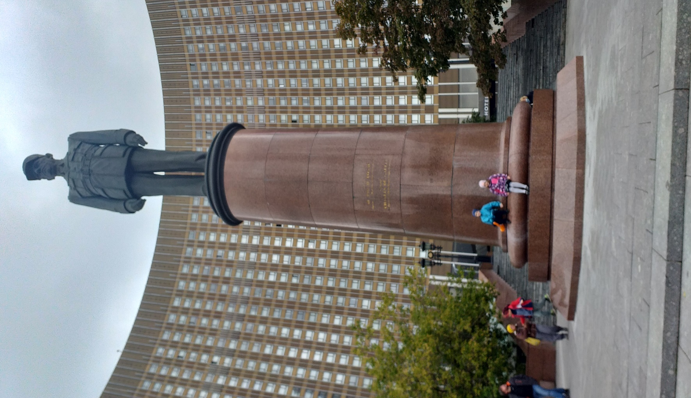

Гостиничный комплекс "Космос" построен для обслуживания Олимпийских игр 1980 года. Архитектура здания с видом на парк ВДНХ и на памятник космонавтам разрабатывалась совместно архитекторами СССР и французскими.

25-этажный «Космос» расположился  [проспектом Мира](https://ru.wikipedia.org/wiki/%D0%9F%D1%80%D0%BE%D1%81%D0%BF%D0%B5%D0%BA%D1%82_%D0%9C%D0%B8%D1%80%D0%B0_(%D0%9C%D0%BE%D1%81%D0%BA%D0%B2%D0%B0)), [улицей Космонавтов](https://ru.wikipedia.org/wiki/%D0%A3%D0%BB%D0%B8%D1%86%D0%B0_%D0%9A%D0%BE%D1%81%D0%BC%D0%BE%D0%BD%D0%B0%D0%B2%D1%82%D0%BE%D0%B2_(%D0%9C%D0%BE%D1%81%D0%BA%D0%B2%D0%B0)) и [Ярославской улицей](https://ru.wikipedia.org/wiki/%D0%AF%D1%80%D0%BE%D1%81%D0%BB%D0%B0%D0%B2%D1%81%D0%BA%D0%B0%D1%8F_%D1%83%D0%BB%D0%B8%D1%86%D0%B0_(%D0%9C%D0%BE%D1%81%D0%BA%D0%B2%D0%B0)). По задумке архитекторов полукруглое здание гостиницы вторило полукругу главного входа на [ВДНХ](https://ru.wikipedia.org/wiki/%D0%92%D0%94%D0%9D%D0%A5) и замыкало ось главной аллеи выставки, но разместить «Космос» на предполагаемом месте не удалось. Гостиница оказалась смещена на северо-восток, и его массивный объём и центричная композиция задали окрестностям новую ось симметрии. Здание во многом стало новаторским для СССР: Система управления отоплением с датчиками на фасаде здания, ключ-карты, [боулинг](https://ru.wikipedia.org/wiki/%D0%91%D0%BE%D1%83%D0%BB%D0%B8%D0%BD%D0%B3) и квазиэлектронная [автоматическая телефонная станция](https://ru.wikipedia.org/wiki/%D0%90%D0%B2%D1%82%D0%BE%D0%BC%D0%B0%D1%82%D0%B8%D1%87%D0%B5%D1%81%D0%BA%D0%B0%D1%8F_%D1%82%D0%B5%D0%BB%D0%B5%D1%84%D0%BE%D0%BD%D0%BD%D0%B0%D1%8F_%D1%81%D1%82%D0%B0%D0%BD%D1%86%D0%B8%D1%8F) для конференц-связи. Технические новшества при строительстве и металлическая облицовка придали гостинице сходство с архитектурной стиля [хай-тек](https://ru.wikipedia.org/wiki/%D0%A5%D0%B0%D0%B9-%D1%82%D0%B5%D0%BA_(%D1%81%D1%82%D0%B8%D0%BB%D1%8C)).

В 1990 году площадь между Космосом и проспектом Мира получила имя французского военного и государственного деятеля [Шарля де Голля](https://ru.wikipedia.org/wiki/%D0%94%D0%B5_%D0%93%D0%BE%D0%BB%D0%BB%D1%8C,_%D0%A8%D0%B0%D1%80%D0%BB%D1%8C). Спустя 15 лет на площади в присутствии президентов России и Франции [Владимира Путина](https://ru.wikipedia.org/wiki/%D0%9F%D1%83%D1%82%D0%B8%D0%BD,_%D0%92%D0%BB%D0%B0%D0%B4%D0%B8%D0%BC%D0%B8%D1%80_%D0%92%D0%BB%D0%B0%D0%B4%D0%B8%D0%BC%D0%B8%D1%80%D0%BE%D0%B2%D0%B8%D1%87) и [Жака Ширака](https://ru.wikipedia.org/wiki/%D0%A8%D0%B8%D1%80%D0%B0%D0%BA,_%D0%96%D0%B0%D0%BA) был установлен 8-метровый памятник де Голлю.

На базе гостиницы были организованы:

* Олимпийский пресс-центр ХХII Олимпийских Игр в Москве - 1980 г.
* Пресс-центр "Игр Доброй Воли" в Москве - в 1996 г.
* Международная Шахматная Олимпиада - 1995 г.
* 1-й Всемирный Форум "За безъядерный мир и разоружение человечества"
* Международный Фестиваль молодежи и студентов - 1985 г.
* Международный Фестиваль песни "Ступень к Парнасу"
* 1-й Международный Конкурс Красоты "Мисс Очарование" - 1989 г.
* Международные конференции по линии МВД - 48 стран.
* Международный съезд космонавтов и астронавтов - 1984 г.
* Телевизионные программы "Утренняя Звезда", "Песня Года" и другое.